M318 Analysieren und objektbasiert programmieren

Inhaltsverzeichnis

Inhaltsverzeichnis

Einleitung (Management Summary) 3

Zweck des Dokuments 3

Welche Funktionen wurden umgesetzt? 3

Programmierrichtlinien: 3

Naming Conventions 3

Welche Funktionen wurden nur teilweise umgesetzt oder welche Funktionalitäten haben Fehler ergeben 3

Use Cases und Aktivitätendiagramme für alle umgesetzten Anforderungen 3

Bugs oder Fehler? 3

Testfälle 3

Installationsanleitung (Installiert/Deinstallieirt) 4

## Einleitung (Management Summary)

In unserem ÜK Objektbasiert programmieren haben wir als Aufgabe bekommen einen ÖV-Fahrplan zu programmieren. In dieser Dokumentation zeige ich, was ich alles gemacht habe und erkläre auch wie ich etwas gemacht habe.

## Zweck des Dokuments

## Welche Funktionen wurden umgesetzt?

## Programmierrichtlinien

### Naming Conventions

In meinem Projekt verwende ich die camelCase Methode, um Namen zu benennen.

### Statements

In jeder Schleife, die ich gemacht habe, verwende ich eine neue Linie bei den geschweiften Klammern und den Text darin rücke ich ein. Leerschläge beachten = EINHEITLICH

Public Methoden kommentieren

## Welche Funktionen wurden nur teilweise umgesetzt oder welche Funktionalitäten haben Fehler ergeben

## Use Cases und Aktivitätendiagramme für alle umgesetzten Anforderungen

## Bugs oder Fehler?

## Testfälle

## Installationsanleitung (Installiert/Deinstallieirt)

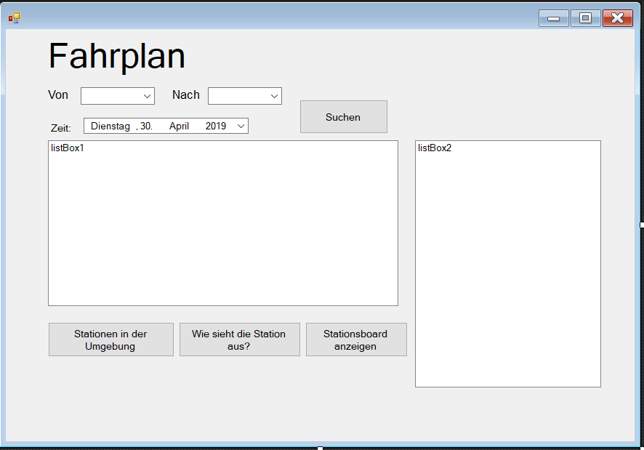

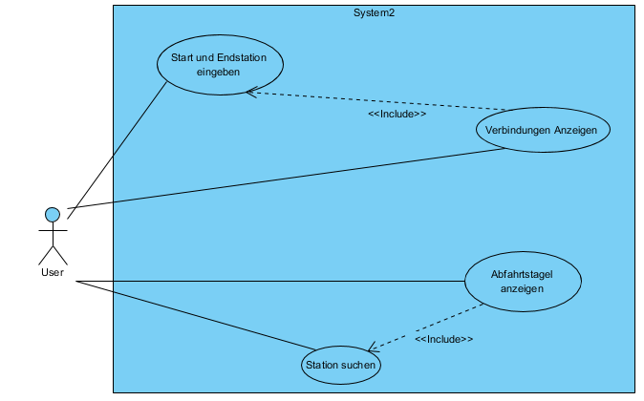

Use Case Diagramm

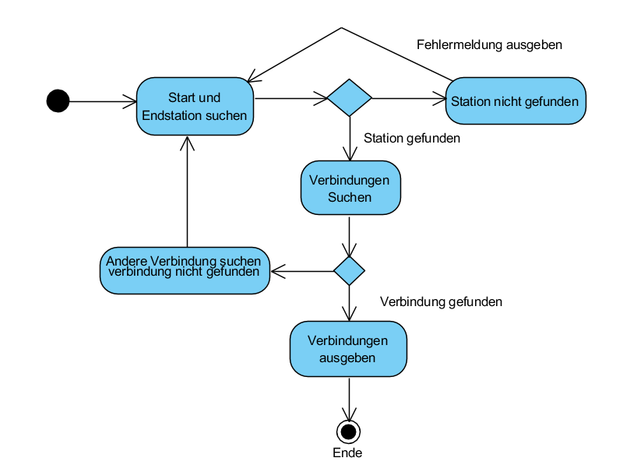

Aktivitätsdiagramm

